ENUNCIADO 1

DIAGRAMA ENTIDAD RELACION

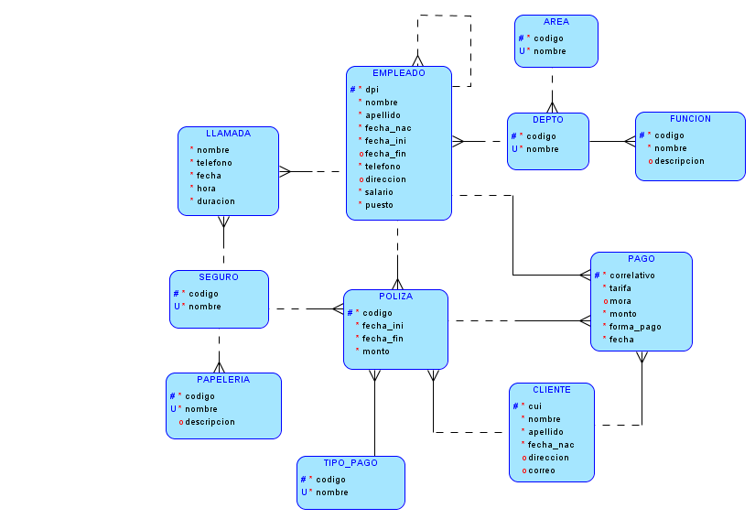

DIAGRAMA MODELO RELACIONAL

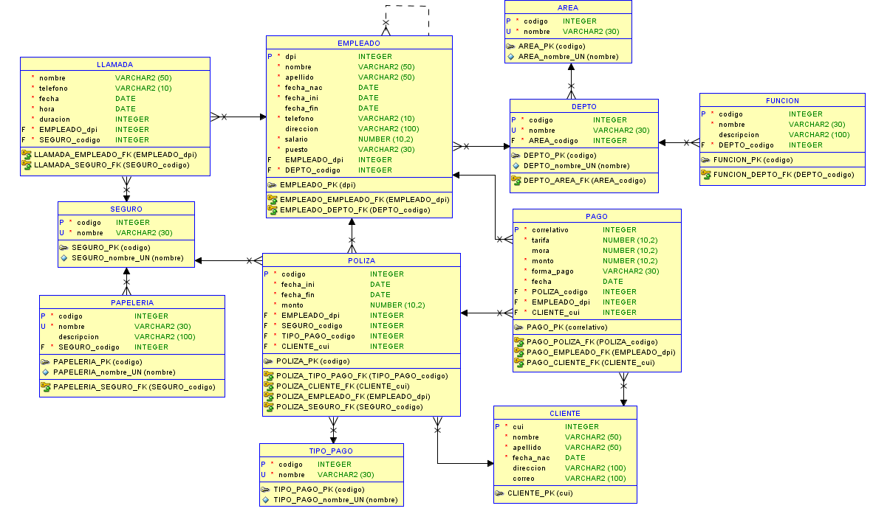

DESCRIPCION DE ENTIDADES

|  |  |
| --- | --- |
| Nombre Entidad | Descripción |
| FUNCION | Funciones que deben de cumplir cada departamento. |
| AREA | La aseguradora se divide en áreas para una mejor organización de los empleados. |
| DEPTO | Las áreas se dividen en departamentos para que cada empleado tenga un área de trabajo. |
| EMPLEADO | Atiende a clientes y da información sobre los seguros. |
| LLAMADA | Se guarda los registros de clientes que llamaron para información de seguros. |
| PAGO | Pagos que realiza un cliente a una determinada póliza. |
| POLIZA | Guarda el contrato que firma el cliente al adquirir un seguro. |
| SEGURO | Registra los seguros que cubre la a seguranza, además |
| PAPELERIA | Esta entidad se almacena la información de papelería que se debe presentar para un seguro. |
| TIPO_PAGO | La entidad guarda el tipo de pago de un seguro si es semestralmente, semanalmente, diariamente, etc. |
| CLIENTE | Registra al cliente que contrata una póliza. |

DESCRIPCION DE ATRIBUTOS POR ENTIDAD

AREA

|  |  |  |  |  |  |
| --- | --- | --- | --- | --- | --- |
| Atributo | Tipo | Tipo Llave | Obligatorio | Único | Descripción |
| Código | Integer | Primaria | SI | SI | Código de identificación. |
| Nombre | Varchar |  | SI | SI | 30 caracteres máximo. |

FUNCION

|  |  |  |  |  |  |
| --- | --- | --- | --- | --- | --- |
| Atributo | Tipo | Tipo Llave | Obligatorio | Único | Descripción |
| Código | Integer | Primaria | SI | SI | Código de identificación. |
| Nombre | Varchar |  | SI | SI | 30 caracteres máximo. |
| Descripción | Varchar |  | NO | NO | 100 caracteres máximo, especifica la función de un departamento. |
| DEPTO_codigo | Integer | Foránea | SI | NO | Código del departamento. |

DEPTO

|  |  |  |  |  |  |
| --- | --- | --- | --- | --- | --- |
| Atributo | Tipo | Tipo Llave | Obligatorio | Único | Descripción |
| Código | Integer | Primaria | SI | SI | Código de identificación. |
| Nombre | Varchar |  | SI | SI | 30 caracteres máximo. |
| AREA_codigo | Integer | Foránea | SI | NO | Código de área. |

EMPLEADO

|  |  |  |  |  |  |
| --- | --- | --- | --- | --- | --- |
| Atributo | Tipo | Tipo Llave | Obligatorio | Único | Descripción |
| Dpi | Integer | Primaria | SI | SI | Dpi único del empleado. |
| Nombre | Varchar |  | SI | NO | 50 caracteres máximo se puede ingresar 2 o más nombres. |
| Apellido | Varchar |  | SI | NO | 50 caracteres máximo se puede ingresar 2 o más apellidos. |
| Fecha_nac | Date |  | SI | NO | Fecha nacimiento para calcular la edad. |
| Fecha_ini | Date |  | SI | NO | Fecha de inicio del contrato de un empleado. |
| Fecha_fin | Date |  | NO | NO | Fecha que deja de trabajar un empleado es opcional por que no se sabe cuándo va a dejar de trabajar en la aseguradora. |
| Teléfono | Varchar |  | SI | NO | 10 caracteres máximo. |
| Dirección | Varchar |  | NO | NO | 100 caracteres máximo. |
| Salario | Number |  | SI | NO | Es un número de 2 decimales. |
| Puesto | Varchar |  | SI | NO | 30 caracteres máximo. |
| EMPLEADO_dpi | Integer | Foránea | NO | NO | Código del jefe. |
| DEPTO_cod | Integer | Foránea | SI | NO | Código del departamento. |

LLAMADA

|  |  |  |  |  |  |
| --- | --- | --- | --- | --- | --- |
| Atributo | Tipo | Tipo Llave | Obligatorio | Único | Descripción |
| Teléfono | Varchar |  | SI | NO | 10 caracteres máximo. |
| Nombre | Varchar |  | SI | SI | 50 caracteres máximo. Almacena el nombre del cliente que llamo. |
| Fecha | Date |  | SI | NO | Fecha que se registró la llamada. |
| Hora | Date |  | SI | NO | Hora en la que se registró la llamada. |
| Duración | Integer |  | SI | NO |  |
| EMPLEADO_dpi | Integer | Foránea | SI | NO | Código del empleado que atendió. |
| SEGURO_codigo | Integer | Foránea | SI | NO | Código del seguro que brindó información. |

SEGURO

|  |  |  |  |  |  |
| --- | --- | --- | --- | --- | --- |
| Atributo | Tipo | Tipo Llave | Obligatorio | Único | Descripción |
| Código | Integer | Primaria | SI | SI | Código de identificación. |
| Nombre | Varchar |  | SI | SI | 30 caracteres máximo. |

PAPELERIA

|  |  |  |  |  |  |
| --- | --- | --- | --- | --- | --- |
| Atributo | Tipo | Tipo Llave | Obligatorio | Único | Descripción |
| Código | Integer | Primaria | SI | SI | Código de identificación. |
| Nombre | Varchar |  | SI | SI | 30 caracteres máximo. |
| Descripción | Varchar |  | NO | NO | 100 caracteres máximo. Descripción de la papelería que se necesita. |
| SEGURO_codigo | Integer | Foránea | SI | NO | Código de seguro que necesita la papelería. |

POLIZA

|  |  |  |  |  |  |
| --- | --- | --- | --- | --- | --- |
| Atributo | Tipo | Tipo Llave | Obligatorio | Único | Descripción |
| Código | Integer | Primaria | SI | SI | Código de identificación. |
| Fecha_ini | Date |  | SI | NO | Fecha inicial del contrato del seguro. |
| Fecha_fin | Date |  | SI | NO | Fecha en que finaliza el contrato del seguro. |
| Monto | Number |  | SI | NO | Monto total a pagar. |
| EMPLEADO_dpi | Integer | Foránea | SI | NO | Código del empleado que realizo la póliza. |
| SEGURO_codigo | Integer | Foránea | SI | NO | Código del seguro de la póliza. |
| TIPO_PAGO_codigo | Integer | Foránea | SI | NO | Código del tipo de pago. |
| CLIENTE_cui | Integer | Foránea | SI | NO | Cliente que pidió la póliza. |

TIPO_DE PAGO

|  |  |  |  |  |  |
| --- | --- | --- | --- | --- | --- |
| Atributo | Tipo | Tipo Llave | Obligatorio | Único | Descripción |
| Código | Integer | Primaria | SI | SI | Código de identificación. |
| Nombre | Varchar |  | SI | SI | 30 caracteres máximo. |

PAGO

|  |  |  |  |  |  |
| --- | --- | --- | --- | --- | --- |
| Atributo | Tipo | Tipo Llave | Obligatorio | Único | Descripción |
| Correlativo | Integer | Primaria | SI | SI | Código de identificación. |
| Tarifa | Number |  | SI | NO | Tarifa que pagara el cliente. |
| Mora | Number |  | NO | NO | Mora en caso exista. |
| Monto | Number |  | SI | NO | Total a pagar. |
| Forma_pago | Varchar |  | SI | NO | Especifica si es tarjeta de crédito, débito o en efectivo. |
| Fecha | Date |  | SI | NO | Fecha en que se realizó el pago. |
| POLIZA_codigo | Integer | Foránea | SI | NO | Código de la póliza que se pagó. |
| EMPLEADO_cui | Integer | Foránea | SI | NO | Empleado que recibió el pago. |
| CLIENTE_cui | Integer | Foránea | SI | NO | Cliente que realizó el pago. |

CLIENTE

|  |  |  |  |  |  |
| --- | --- | --- | --- | --- | --- |
| Atributo | Tipo | Tipo Llave | Obligatorio | Único | Descripción |
| Cui | Integer | Primaria | SI | SI | Código de identificación. |
| Nombre | Varchar |  | SI | NO | 50 caracteres máximo. |
| Apellido | Varchar |  | SI | NO | 50 caracteres máximo. |
| Fecha_nac | Date |  | SI | NO |  |
| Dirección | Varchar |  | NO | NO | 100 caracteres máximo el cliente puede dar información de su dirección. |
| Correo | Varchar |  | SI | NO | 100 caracteres máximo |

DESCRIPCION DE RELACIONES ENTRE ENTIDADES

|  |  |  |  |
| --- | --- | --- | --- |
| Entidad1 | Entidad2 | Relación N:N | Descripción |
| AREA | DEPTO | 1:M | En área puede haber uno o varios departamentos |
| DEPTO | FUNCION | 1:M | Un departamento tiene varias funciones que realizan en la empresa que son únicas para cada departamento. |
| DEPTO | EMPLEADO | 1:M | Un departamento tiene uno o varios empleados que trabajan. |
| EMPLEADO | EMPLEADO | 1:M | Un empleado puede ser jefe de otros empleados. |
| EMPLEADO | LLAMADA | 1:M | Un empleado puede recibir varias llamadas. |
| EMPLEADO | POLIZA | 1:M | Un empleado puede realizar el trámite de una póliza. |
| EMPLEADO | PAGO | 1:M | Un empleado recibe el pago de las pólizas. |
| SEGURO | LLAMADA | 1:M | Un seguro puede ser informado en las llamadas. |
| SEGURO | PAPELERIA | 1:M | Un seguro puede tener papelería que es un requisito para el contrato del seguro. |
| SEGURO | POLIZA | 1:M | Un seguro está en una o varias pólizas que adquiera cualquier cliente. |
| POLIZA | PAGO | 1:M | Para la póliza se puede hacer en varios pagos. |
| TIPO_PAGO | POLIZA | 1:M | En tipo de pago puede estar en varias pólizas. |
| CLIENTE | POLIZA | 1:M | Un cliente realiza el contrato con varias pólizas. |
| CLIENTE | PAGO | 1:M | Un cliente puede realizar el pago de varias pólizas. |

DESCRIPCION DE LAS RESTRICCIONES

Unique: La restricción unique identifica de manera única a cada fila de una tabla.

Primary Key: Identifica de manera única cada fila de una tabla.

Foreign key: Es una referencia a otra tabla. Puede aceptar valores nulos.

CONSIDERACIONES QUE SE TOMARON AL MOMENTO DE DISEÑAR EL DIAGRAMA

1. No se tomó el cómo campo la edad porque se puede calcular con la fecha de nacimiento además, cada vez que una persona cumpla años se debe de modificar en la base de datos.
2. Para la entidad empleado se hizo recursiva porque puede tener jefe.
3. La llamada puede ser anónima, que solo quiera saber la información de los seguros, por lo que no se relaciona con la entidad cliente.
4. En cuanto al horario de oficina que es de 8:00 a 17:00 horas se agrega con constraint a la hora de la entidad Llamada.
5. Realizar un trigger que cuente cuantas pólizas tiene a su nombre un cliente y si es menor a 5. Otra forma de hacerlo es crear un campo en cliente que es el número de pólizas que tiene y realizar un trigger que calcule el número de pólizas y colocar un contraint que sea menor a 5.
6. Cuando una persona quiera adquirir un seguro debe ser mayor a 18 años por lo que se puede realizar con un constraint calculando la edad.
7. El código de la póliza iniciándola en 10000 y creando un auto incrementable en la base de datos.

SCRIPT PARA EL DBMS DE ORACLE

create table AREA (

codigo integer not null,

nombre varchar(30) constraint AREA_nombre_UN unique not null,

constraint AREA_PK primary key (codigo)

);

create table CLIENTE (

cui integer not null,

nombre varchar(50) not null,

apellido varchar(50) not null,

fecha_nac date not null,

direccion varchar(100),

correo varchar(100),

constraint CLIENTE_PK primary key (cui)

);

create table DEPTO (

codigo integer not null,

nombre varchar(30) constraint DEPTO_nombre_UN unique not null,

AREA_codigo integer not null,

constraint DEPTO_PK primary key (codigo),

constraint DEPTO_AREA_FK foreign key (AREA_codigo) references AREA (codigo)

);

create table EMPLEADO (

dpi integer not null,

nombre varchar(50) not null,

apellido varchar(50) not null,

fecha_nac date not null,

fecha_ini date not null,

fecha_fin date,

telefono varchar(10) not null,

direccion varchar(100),

salario number(10,2) not null,

puesto varchar(30) not null,

EMPLEADO_dpi integer,

DEPTO_codigo integer not null,

constraint EMPLEADO_PK primary key (dpi),

constraint EMPLEADO_EMPLEADO_FK foreign key (EMPLEADO_dpi) references EMPLEADO (dpi),

constraint EMPLEADO_DEPTO_FK foreign key (DEPTO_codigo) references DEPTO (codigo)

);

create table FUNCION (

codigo integer not null ,

nombre varchar (30) not null ,

descripcion varchar (100) ,

DEPTO_codigo integer not null,

constraint FUNCION_PK primary key (codigo),

constraint FUNCION_DEPTO_FK foreign key (DEPTO_codigo) references DEPTO (codigo)

);

create table LLAMADA (

nombre varchar(50) not null,

telefono varchar(10) not null,

fecha date not null,

hora date not null,

duracion integer not null,

EMPLEADO_dpi integer not null,

SEGURO_codigo integer not null,

constraint LLAMADA_EMPLEADO_FK foreign key (EMPLEADO_dpi) references EMPLEADO (dpi),

constraint LLAMADA_SEGURO_FK foreign key (SEGURO_codigo) references SEGURO (codigo)

);

create table PAGO (

correlativo integer not null,

tarifa NUMBER(10,2) not null,

mora NUMBER(10,2),

monto NUMBER(10,2) not null,

forma_pago varchar(30) not null,

fecha date not null,

POLIZA_codigo integer not null,

EMPLEADO_dpi integer not null,

CLIENTE_cui integer not null,

constraint PAGO_PK primary key (correlativo),

constraint PAGO_CLIENTE_FK foreign key (CLIENTE_cui) references CLIENTE (cui),

constraint PAGO_EMPLEADO_FK foreign key (EMPLEADO_dpi) references EMPLEADO (dpi),

constraint PAGO_POLIZA_FK foreign key (POLIZA_codigo) references POLIZA (codigo)

);

create table PAPELERIA (

codigo integer not null,

nombre varchar(30) constraint PAPELERIA_nombre_UN unique not null,

descripcion varchar(100),

SEGURO_codigo integer not null,

constraint PAPELERIA_PK primary key (codigo),

constraint PAPELERIA_SEGURO_FK foreign key (SEGURO_codigo) references SEGURO (codigo)

);

create table POLIZA (

codigo integer not null,

fecha_ini date not null,

fecha_fin date not null,

monto NUMBER(10,2) not null,

EMPLEADO_dpi integer not null,

SEGURO_codigo integer not null,

TIPO_PAGO_codigo integer not null,

CLIENTE_cui integer not null,

constraint POLIZA_PK primary key (codigo),

constraint POLIZA_CLIENTE_FK foreign key (CLIENTE_cui) references CLIENTE (cui),

constraint POLIZA_EMPLEADO_FK foreign key (EMPLEADO_dpi) references EMPLEADO (dpi),

constraint POLIZA_SEGURO_FK foreign key (SEGURO_codigo) references SEGURO (codigo),

constraint POLIZA_TIPO_PAGO_FK foreign key (TIPO_PAGO_codigo) references TIPO_PAGO (codigo)

);

create table SEGURO (

codigo integer not null,

nombre varchar(30) constraint SEGURO_nombre_UN unique not null,

constraint SEGURO_PK primary key (codigo)

);

create table TIPO_PAGO (

codigo integer not null,

nombre varchar(30) constraint TIPO_PAGO_nombre_UN unique not null,

constraint TIPO_PAGO_PK primary key (codigo)

);

**ENUNCIADO 2**

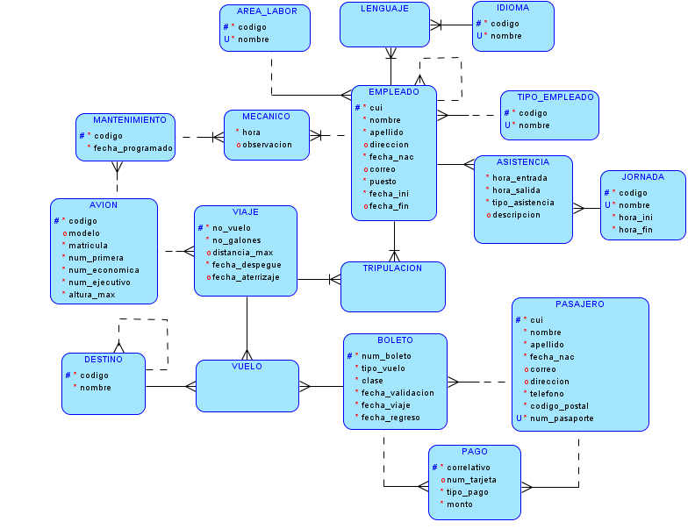DIAGRAMA ENTIDAD RELACION

DIAGRAMA MODELO RELACIONAL

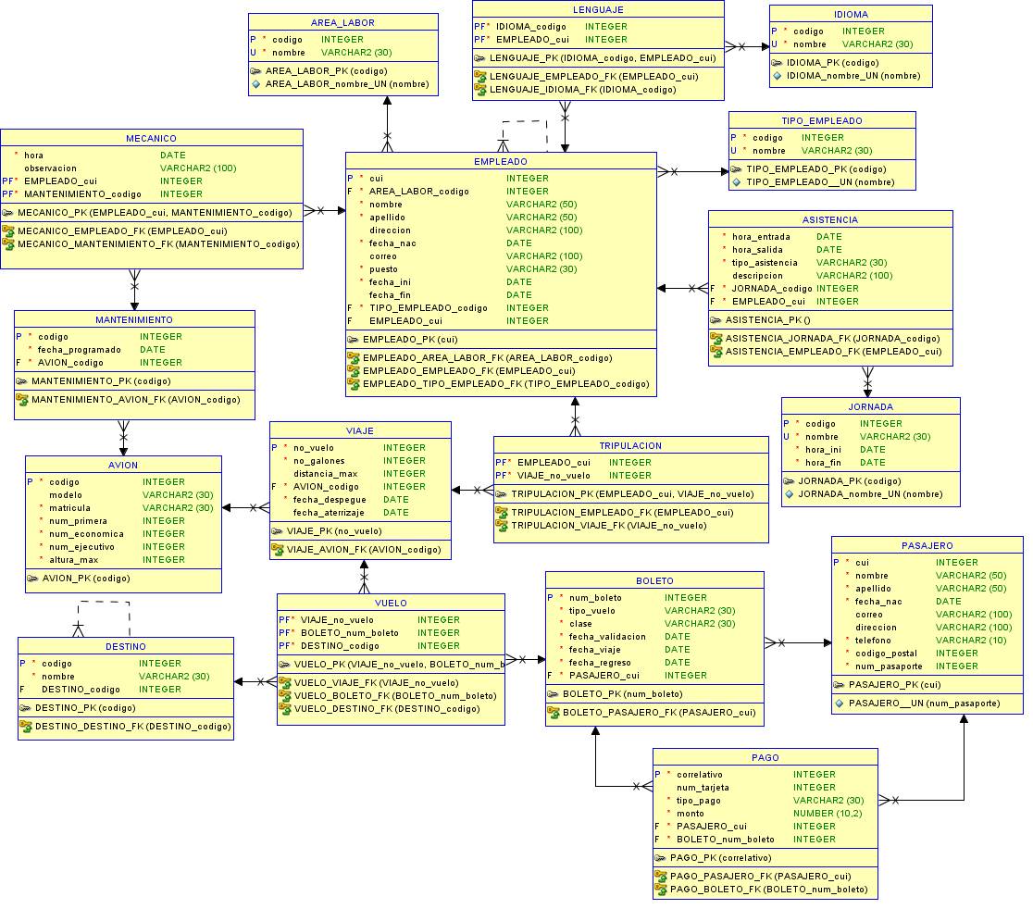

DESCRIPCION DE ENTIDADES

|  |  |
| --- | --- |
| Nombre Entidad | Descripción |
| AREA_LABOR | Lugar donde un empleado labora. En donde una aerolínea necesita un área para cada funcionamiento de la organización. |
| LENGUAJE | Registra el lenguaje que pueden hablar los empleados. |
| IDIOMA | Es el idioma de pasajeros que pueden llegar a la aerolínea. |
| EMPLEADO | Empleados que atienden la aerolínea. |
| TIPO_EMPLEADO | Un empleado puede ser gerente, mecánico, mantenimiento, etc. |
| MECANICO | Son los mecánicos que le dan mantenimiento a un avión. |
| MANTENIMIENTO | Registra cuando es su próximo mantenimiento. |
| AVION | Registra los aviones que hay en la aerolínea. |
| ASISTENCIA | Registra las asistencias del empleado en el área laboral. |
| JORNADA | Jornada que puede haber en la organización. |
| VIAJE | En un viaje se registra el número de vuelo, el número de galones que tiene el avión, y la distancia máxima que puede recorrer en ese viaje. |
| TRIPULACION | Se registra que tripulantes están en el viaje. |
| DESTINO | Es el destino que puede haber en un viaje ejemplo ciudad, país, continente, isla, etc. |
| VUELO | Registra los boletos de los pasajeros que van en ese viaje. |
| BOLETO | Es el permiso que un pasajero pueda entrar en un avión. |
| PASAJERO | Registra los pasajeros que compran boleto. |
| PAGO | La entidad registra los pagos que realiza el pasajero con un boleto. |

DESCRIPCION DE ATRIBUTOS POR ENTIDAD

IDIOMA

|  |  |  |  |  |  |
| --- | --- | --- | --- | --- | --- |
| Atributo | Tipo | Tipo Llave | Obligatorio | Único | Descripción |
| Código | Integer | Primaria | SI | SI | Código de identificación. |
| Nombre | Varchar |  | SI | SI | 30 caracteres máximo. |

LENGUAJE

|  |  |  |  |  |  |
| --- | --- | --- | --- | --- | --- |
| Atributo | Tipo | Tipo Llave | Obligatorio | Único | Descripción |
| IDIOMA_codigo | Integer | Primaria, Foránea | SI | NO | Idioma que habla un empleado. |
| EMPLEADO_cui | Integer | Primaria, Foránea | SI | NO | Empleado que habla el idioma. |

AREA_LABOR

|  |  |  |  |  |  |
| --- | --- | --- | --- | --- | --- |
| Atributo | Tipo | Tipo Llave | Obligatorio | Único | Descripción |
| Código | Integer | Primaria | SI | SI | Código de identificación. |
| Nombre | Varchar |  | SI | SI | 30 caracteres máximo. |

TIPO_EMPLEADO

|  |  |  |  |  |  |
| --- | --- | --- | --- | --- | --- |
| Atributo | Tipo | Tipo Llave | Obligatorio | Único | Descripción |
| Código | Integer | Primaria | SI | SI | Código de identificación. |
| Nombre | Varchar |  | SI | SI | 30 caracteres máximo. |

EMPLEADO

|  |  |  |  |  |  |
| --- | --- | --- | --- | --- | --- |
| Atributo | Tipo | Tipo Llave | Obligatorio | Único | Descripción |
| Cui | Integer | Primaria | SI | SI | Código de identificación. |
| Nombre | Varchar |  | SI | NO | 50 caracteres máximo. Donde pueden escribir todos sus nombres. |
| Apellido | Varchar |  | SI | NO | 50 caracteres máximo. Donde se puede ingresar sus apellidos. |
| Dirección | Varchar |  | NO | NO | 100 caracteres máximo. Dirección del empleado. |
| Fecha_nac | Date |  | SI | NO | Fecha del empleado. |
| Correo | Varchar |  | NO | NO | 100 caracteres máximo. Correo que pueda tener el empleado. |
| Puesto | Varchar |  | SI | NO | 30 caracteres máximo. Puesto que labora. |
| Fecha_ini | Date |  | SI | NO | Fecha inicial del contrato. |
| Fecha_fin | Date |  | NO | NO | Fecha final del contrato. |
| AREA_LABOR_codigo | Integer | Foránea | SI | NO | Área a la que pertenece. |
| TIPO_EMPLEADO_codigo | Integer | Foránea | SI | NO | Tipo de empleado que es. |
| EMPLEADO_cui | Integer | Foránea | NO | NO | Jefe del empleado. |

MANTENIMIENTO

|  |  |  |  |  |  |
| --- | --- | --- | --- | --- | --- |
| Atributo | Tipo | Tipo Llave | Obligatorio | Único | Descripción |
| Código | Integer | Primaria | SI | SI | Código de identificación. |
| Fecha | Date |  | SI | NO | Fecha para su próximo mantenimiento. |
| AVION_codigo | Integer |  | SI | NO | Avión al que se le dará mantenimiento. |

AVION

|  |  |  |  |  |  |
| --- | --- | --- | --- | --- | --- |
| Atributo | Tipo | Tipo Llave | Obligatorio | Único | Descripción |
| Código | Integer | Primaria | SI | SI | Código de identificación. |
| Modelo | Varchar |  | SI | NO | Modelo del avión. |
| Matricula | Varchar |  | SI | NO | Matricula del avión. |
| Num_primera | Integer |  | SI | NO | Numero de primera clase que se puede viajar. |
| Num_economica | Integer |  | SI | NO | Numero de clase económica. |
| Num_ejecutivo | Integer |  | SI | NO | Numero de clase ejecutivo. |
| Altura_max | Integer |  | SI | NO | Altura máxima que puede alcanzar el avión. |

VIAJE

|  |  |  |  |  |  |
| --- | --- | --- | --- | --- | --- |
| Atributo | Tipo | Tipo Llave | Obligatorio | Único | Descripción |
| No_vuelo | Integer | Primaria | SI | SI | Código de identificación. |
| No_galones | Integer |  | SI | NO | Numero de galones de gasolina que usa en el viaje. |
| Distancia_max | Integer |  | NO | NO | Distancia que puede recorrer el avión. |
| AVION_codigo | Integer |  | SI | NO | Avión que realizara el viaje. |
| Fecha_despegue | Date |  | SI | NO | Fecha en la despegara el avión. |
| Fecha_aterrizaje | Date |  | NO | NO | Fecha en el que el avión aterrizara. |

TRIPULACION

|  |  |  |  |  |  |
| --- | --- | --- | --- | --- | --- |
| Atributo | Tipo | Tipo Llave | Obligatorio | Único | Descripción |
| EMPLEADO_cui | Integer | Primaria, Foránea | SI | NO | Empleado que será un tripulante. |
| VIAJE_no_vuelo | Integer | Primaria, Foránea | SI | NO | Viaje donde será tripulante. |

JORNADA

|  |  |  |  |  |  |
| --- | --- | --- | --- | --- | --- |
| Atributo | Tipo | Tipo Llave | Obligatorio | Único | Descripción |
| Código | Integer | Primaria | SI | SI | Código de identificación. |
| Nombre | Varchar |  | SI | SI | 30 caracteres máximo. |
| Hora_ini | Date |  | SI | NO | Hora de inicio de la jornada. |
| Hora_fin | Date |  | SI | NO | Hora de fin de la jornada. |

ASISTENCIA

|  |  |  |  |  |  |
| --- | --- | --- | --- | --- | --- |
| Atributo | Tipo | Tipo Llave | Obligatorio | Único | Descripción |
| Hora_entrada | Date |  | SI | NO | Hora de entrada de un empleado. |
| Hora_salida | Date |  | SI | NO | Hora de salida de un empleado. |
| Tipo_asistencia | Varchar |  | SI | NO | 30 caracteres máximo. Puede ser inasistencia o asistencia. |
| Descripción | Varchar |  | NO | NO | 100 caracteres máximo. Define el porqué de la asistencia o inasistencia. |
| JORNADA_codigo | Integer | Foránea | SI | NO | Jornada en que labora el empleado. |
| EMPLEADO_cui | Integer | Foránea | SI | NO | Empleado que se le toma asistencia. |

DESTINO

|  |  |  |  |  |  |
| --- | --- | --- | --- | --- | --- |
| Atributo | Tipo | Tipo Llave | Obligatorio | Único | Descripción |
| Código | Integer | Primaria | SI | SI | Código de identificación. |
| Nombre | Varchar |  | SI | NO | 30 caracteres máximo. |
| DESTINO_codigo | Integer | Foránea | NO | NO | En el destino puede pasar por varios más, ejemplo para ir a Estados Unidos Nueva York, su destino es paradas continuas en aeropuertos hasta llegar a la ciudad. |

VUELO

|  |  |  |  |  |  |
| --- | --- | --- | --- | --- | --- |
| Atributo | Tipo | Tipo Llave | Obligatorio | Único | Descripción |
| VIAJE_no_vuelo | Integer | Primaria, Foránea | SI | NO | Viaje en la que realizara el vuelo. |
| BOLETO_num_boleto | Integer | Primaria, Foránea | SI | NO | Boleto que puede estar en el vuelo. |
| DESTINO_codigo | Integer | Primaria, Foránea | SI | NO | Destino del vuelo. |

BOLETO

|  |  |  |  |  |  |
| --- | --- | --- | --- | --- | --- |
| Atributo | Tipo | Tipo Llave | Obligatorio | Único | Descripción |
| Num_boleto | Integer | Primaria | SI | SI | Código de identificación. |
| Tipo_vuelo | Varchar |  | SI | NO | 30 caracteres máximo. Directo o haya aterrizajes continuos. |
| Clase | Varchar |  | SI | NO | 30 caracteres máximo. Específica en clase del avión desea viajar. |
| Fecha_validacion | Date |  | SI | NO | Fecha en la que es válida el boleto. |
| Fecha_viaje | Date |  | SI | NO | Fecha en la que se viajar con el boleto. |
| Fecha_regreso | Date |  | SI | NO | Fecha en la que debe regresar el pasajero. |
| PASAJERO_cui | Integer | Foránea | SI | NO | Pasajero que adquirió el boleto. |

PASAJERO

|  |  |  |  |  |  |
| --- | --- | --- | --- | --- | --- |
| Atributo | Tipo | Tipo Llave | Obligatorio | Único | Descripción |
| Cui | Integer | Primaria | SI | SI | Código de identificación. |
| Nombre | Varchar |  | SI | NO | 50 caracteres máximo. |
| Apellido | Varchar |  | SI | NO | 50 caracteres máximo. |
| Fecha_nac | Date |  | SI | NO | Fecha de nacimiento del pasajero. |
| Correo | Varchar |  | NO | NO | 100 caracteres máximo. |
| Dirección | Varchar |  | NO | NO | 100 caracteres máximo. |
| Telefono | Varchar |  | SI | NO | 10 caracteres máximo que guardara el teléfono del pasajero. |
| Código_postal | Integer |  | SI | NO |  |
| Num_pasaporte | Integer |  | SI | SI | Pasaporte que se validara para comprar un boleto. |

PAGO

|  |  |  |  |  |  |
| --- | --- | --- | --- | --- | --- |
| Atributo | Tipo | Tipo Llave | Obligatorio | Único | Descripción |
| Correlativo | Integer | Primaria | SI | SI | Código de identificación. |
| Num_tarjeta | Integer |  | NO | NO | Número de tarjeta del pasajero. |
| Tipo_pago | Varchar |  | SI | NO | Puede ser tarjeta de crédito, débito, etc. |
| Monto | Number |  | SI | NO | Monto que deberá de pagar por el boleto que compro. |
| PASAJERO_cui | Integer | Foránea | SI | NO | Pasajero que compro el boleto. |
| BOLETO_num_boleto | Integer | Foránea | SI | NO | Boleto en que se realizó el pago. |

DESCRIPCION DE RELACIONES ENTRE ENTIDADES

|  |  |  |  |
| --- | --- | --- | --- |
| Entidad1 | Entidad2 | Relación N:N | Descripción |
| IDIOMA | LENGUAJE | 1:M | Un idioma esta en varios lenguajes de los empleados. |
| EMPLEADO | LABOR | 1:M | Un empleado habla uno o varios idiomas. |
| AREA_LABOR | EMPLEADO | 1:M | En un área de la aerolínea puede haber uno o varios empleados. |
| EMPLEADO | EMPLEADO | 1:M | Un empleado puede ser jefe de otros empleados. |
| TIPO_EMPLEADO | EMPLEADO | 1:M | Un empleado tiene una labor en la organización por lo que el tipo empleado es como la profesión que tiene. Un empleado tiene un solo labor en la organización. Mientras que un tipo empleado lo puede tener uno o varios empleados. |
| EMPLEADO | ASISTENCIA | 1:M | Un empleado se le registra la asistencia por lo tanto un empleado se registra uno o varios asistencias. |
| JORNADA | ASISTENCIA | 1:M | En una jornada hay uno o varias asistencias de empleados. |
| EMPLEADO | MECANICO | 1:M | Es la asignación de un mecánico con un mantenimiento. Un empleado dependiendo del tipo de empleado puede ser asignado a uno o varios mecánicos. |
| EMPLEADO | TRIPULACION | 1:M | Es la asignación de un tripulante con un viaje. Un empleado puede ser asignado a uno o varios viajes pero no en el mismo tiempo. |
| MANTENIMIENTO | MECANICO | 1:M | Para un mantenimiento se les asignan a varios mecánicos. |
| AVION | MANTENIMIENTO | 1:M | A un avión se le puede programar varios mantenimientos. |
| AVION | VIAJE | 1:M | A un avión se le puede asignar a uno o varios viajes, no a la vez si no que en un determinado tiempo. |
| VIAJE | TRIPULACION | 1:M | A un viaje se le asigna tripulantes. |
| VIAJE | VUELO | 1:M | En un viaje hay vuelos para diferentes tipos de boletos y destinos que puede ser continuos. |
| DESTINO | VUELO | 1:M | En un destino llegan varios vuelos. |
| DESTINO | DESTINO | 1:M | En un destino puede haber otros destinos que lleguen antes que este. |
| BOLETO | VUELO | 1:M | En boleto se puede realizar más viajes, suponiendo que el boleto sea para ida y vuelta. |
| BOLETO | PAGO | 1:M | Un boleto se le puede pagar en varios pagos. |
| PASAJERO | BOLETO | 1:M | Un pasajero puede comprar varios boletos. |
| PASAJERO | PAGO | 1:M | Un pasajero realiza el pago de uno o varios boletos que desea comprar. |

DESCRIPCION DE LAS RESTRICCIONES

Unique: La restricción unique identifica de manera única a cada fila de una tabla.

Primary Key: Identifica de manera única cada fila de una tabla.

Foreign key: Es una referencia a otra tabla. Puede aceptar valores nulos.

CONSIDERACIONES QUE SE TOMARON AL MOMENTO DE DISEÑAR EL DIAGRAMA

1. La matrícula para el convenio sobre aviación civil internacional se le pone un prefijo TG seguido de una combinación de letras diferente seria con una restricción a la columna matricula.
2. Para el mantenimiento de los aviones se consideró que debe haber mantenimiento cada cierto tiempo que son programados.
3. La asignación de los 8 mecánicos se le colocara un trigger para que valide cuantos mecánicos hay asignados al mantenimiento.
4. Se tomó en cuenta que para cada empleado puede existir un jefe.
5. Para saber cuántas horas acumuladas lleva un tripulante se puede hacer una consulta sumando la diferencia de la hora de salida y entrada de la asistencia.
6. El peso del equipaje no se lleva registro del peso, se tomó como una regla del negocio que los empleados llevan.
7. Para la tripulación se realiza un trigger para que solo 10 tripulantes puedan estar en un viaje.

SCRIPT PARA EL DBMS DE ORACLE

create table AREA_LABOR (

codigo integer not null,

nombre varchar(30) constraint AREA_LABOR_nombre_UN unique not null,

constraint AREA_LABOR_PK primary key (codigo)

);

create table ASISTENCIA (

hora_entrada date not null,

hora_salida date not null,

tipo_asistencia varchar(30) not null,

descripcion varchar(100),

JORNADA_codigo integer not null,

EMPLEADO_cui integer not null,

constraint ASISTENCIA_EMPLEADO_FK foreign key (EMPLEADO_cui) references EMPLEADO (cui),

constraint ASISTENCIA_JORNADA_FK foreign key (JORNADA_codigo) references JORNADA (codigo)

);

create table AVION (

codigo integer not null,

modelo varchar(30),

matricula varchar(30) not null,

num_primera integer not null,

num_economica integer not null,

num_ejecutivo integer not null,

altura_max integer not null,

constraint AVION_PK primary key (codigo)

);

create table BOLETO (

num_boleto integer not null,

tipo_vuelo varchar(30) not null,

clase varchar(30) not null,

fecha_validacion date not null,

fecha_viaje date not null,

fecha_regreso date not null,

PASAJERO_cui integer not null,

constraint BOLETO_PK primary key (num_boleto),

constraint BOLETO_PASAJERO_FK foreign key (PASAJERO_cui) references PASAJERO (cui)

);

create table DESTINO (

codigo integer not null,

nombre varchar(30) not null,

DESTINO_codigo integer,

constraint DESTINO_PK primary key (codigo),

constraint DESTINO_DESTINO_FK foreign key (DESTINO_codigo) references DESTINO (codigo)

);

create table EMPLEADO (

cui integer not null,

AREA_LABOR_codigo integer not null,

nombre varchar(50) not null,

apellido varchar(50) not null,

direccion varchar(100),

fecha_nac date not null,

correo varchar(100),

puesto varchar(30) not null,

fecha_ini date not null,

fecha_fin date,

TIPO_EMPLEADO_codigo integer not null,

EMPLEADO_cui integer,

constraint EMPLEADO_PK primary key (cui),

constraint EMPLEADO_AREA_LABOR_FK foreign key (AREA_LABOR_codigo) references AREA_LABOR (codigo),

constraint EMPLEADO_TIPO_EMPLEADO_FK foreign key (TIPO_EMPLEADO_codigo) references TIPO_EMPLEADO (codigo),

constraint EMPLEADO_EMPLEADO_FK foreign key (EMPLEADO_cui) references EMPLEADO (cui)

);

create table IDIOMA (

codigo integer not null,

nombre varchar(30) constraint IDIOMA_nombre_UN unique not null,

constraint IDIOMA_PK primary key (codigo)

);

create table JORNADA (

codigo integer not null,

nombre varchar(30) constraint JORNADA_nombre_UN unique not null,

hora_ini date not null,

hora_fin date not null,

constraint JORNADA_PK primary key (codigo)

);

create table LENGUAJE (

IDIOMA_codigo integer not null,

EMPLEADO_cui integer not null,

constraint LENGUAJE_PK primary key (IDIOMA_codigo, EMPLEADO_cui),

constraint LENGUAJE_EMPLEADO_FK foreign key (EMPLEADO_cui) references EMPLEADO (cui),

constraint LENGUAJE_IDIOMA_FK foreign key (IDIOMA_codigo) references IDIOMA (codigo)

);

create table MANTENIMIENTO (

codigo integer not null,

fecha_programado date not null,

AVION_codigo integer not null,

constraint MANTENIMIENTO_PK primary key (codigo),

constraint MANTENIMIENTO_AVION_FK foreign key (AVION_codigo) references AVION (codigo)

);

create table MECANICO (

hora date not null,

observacion varchar(100),

EMPLEADO_cui integer not null,

MANTENIMIENTO_codigo integer not null,

constraint MECANICO_PK primary key (EMPLEADO_cui, MANTENIMIENTO_codigo),

constraint MECANICO_EMPLEADO_FK foreign key (EMPLEADO_cui) references EMPLEADO (cui),

constraint MECANICO_MANTENIMIENTO_FK foreign key (MANTENIMIENTO_codigo) references MANTENIMIENTO (codigo)

);

create table PAGO (

correlativo integer not null,

num_tarjeta integer,

tipo_pago varchar(30) not null,

monto NUMBER (10,2) not null,

PASAJERO_cui integer not null,

BOLETO_num_boleto integer not null,

constraint PAGO_PK primary key (correlativo),

constraint PAGO_BOLETO_FK foreign key (BOLETO_num_boleto) references BOLETO (num_boleto),

constraint PAGO_PASAJERO_FK foreign key (PASAJERO_cui) references PASAJERO (cui)

);

create table PASAJERO (

cui integer not null,

nombre varchar(50) not null,

apellido varchar(50) not null,

fecha_nac date not null,

correo varchar(100),

direccion varchar(100),

telefono varchar(10) not null,

codigo_postal integer not null,

num_pasaporte integer constraint Pa_num_pasa_un unique not null,

constraint PASAJERO_PK primary key (cui)

);

create table TIPO_EMPLEADO (

codigo integer not null,

nombre varchar(30) constraint TIPO_EMPLEADO__UN unique not null,

constraint TIPO_EMPLEADO_PK primary key (codigo)

);

create table TRIPULACION (

EMPLEADO_cui integer not null,

VIAJE_no_vuelo integer not null,

constraint TRIPULACION_PK primary key (EMPLEADO_cui, VIAJE_no_vuelo),

constraint TRIPULACION_EMPLEADO_FK foreign key (EMPLEADO_cui) references EMPLEADO (cui),

constraint TRIPULACION_VIAJE_FK foreign key (VIAJE_no_vuelo) references VIAJE (no_vuelo)

);

create table VIAJE (

no_vuelo integer not null,

no_galones integer not null,

distancia_max integer,

fecha_despegue date not null,

fecha_aterrizaje date,

AVION_codigo integer not null,

constraint VIAJE_PK primary key (no_vuelo),

constraint VIAJE_AVION_FK foreign key (AVION_codigo) references AVION (codigo)

);

create table VUELO (

VIAJE_no_vuelo integer not null,

BOLETO_num_boleto integer not null,

DESTINO_codigo integer not null,

constraint VUELO_PK primary key (VIAJE_no_vuelo, BOLETO_num_boleto, DESTINO_codigo)

constraint VUELO_BOLETO_FK foreign key (BOLETO_num_boleto) references BOLETO (num_boleto),

constraint VUELO_DESTINO_FK foreign key (DESTINO_codigo) references DESTINO (codigo),

constraint VUELO_VIAJE_FK foreign key (VIAJE_no_vuelo) references VIAJE (no_vuelo)

);

**ENUNCIADO 3**

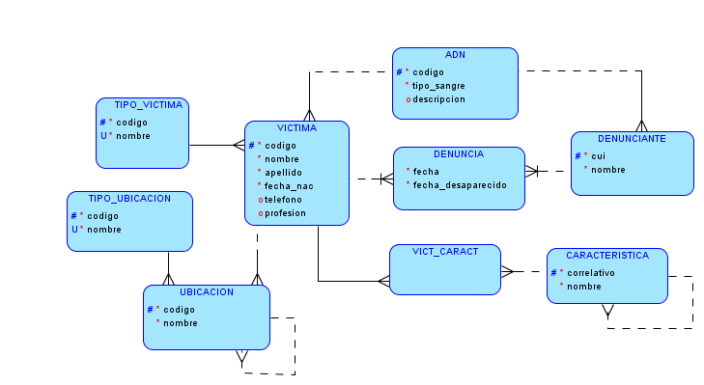DIAGRAMA ENTIDAD RELACION

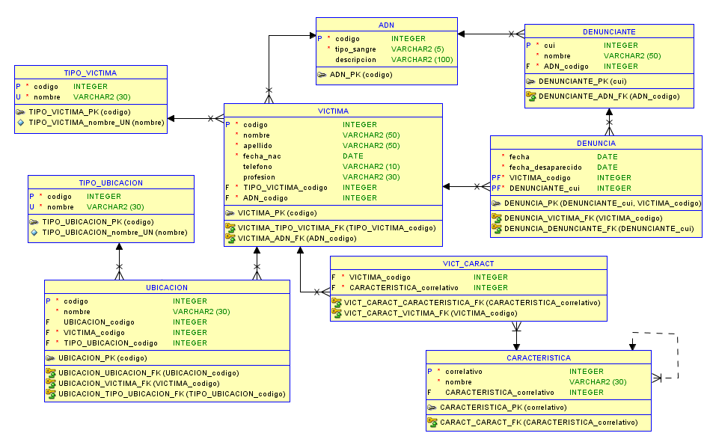DIAGRAMA MODELO RELACIONAL

DESCRIPCION DE ENTIDADES

|  |  |
| --- | --- |
| Nombre Entidad | Descripción |
| ADN | Guarda el registro de ADN de las víctimas y denunciantes. |
| TIPO_VICTIMA | Puede ser que sean personas vivas o muertas. |
| DENUNCIA | Son registros que se almacena para identificar a victimas desaparecidas. |
| DENUNCIANTE | Persona que reporta cuando una víctima está desaparecida. |
| VICTIMA | Persona que fue víctima del conflicto armado. |
| TIPO_UBICACION | Puede ser la ubicación de una residencia de una víctima viva o puede ser el lugar de hallazgo de una victima muerta. |
| UBICACIÓN | Es la ubicación de un lugar donde se encuentra la víctima. |
| CARACTERISTICA | Es la característica que puede tener la víctima o persona desaparecida. Ejemplo que lleve puesto camisa azul, tenía una gorra, etc. |
| VICT_CARACT | Una víctima se le puede registrar varias características. |

DESCRIPCION DE ATRIBUTOS POR ENTIDAD

ADN

|  |  |  |  |  |  |
| --- | --- | --- | --- | --- | --- |
| Atributo | Tipo | Tipo Llave | Obligatorio | Único | Descripción |
| Código | Integer | Primaria | SI | SI | Código de identificación. |
| Tipo_sangre | Varchar |  | SI | NO | 5 caracteres máximo. |
| Descripción | Varchar |  | NO | NO | 100 caracteres máximo. Descripción del tipo de sangre. |

DENUNCIANTE

|  |  |  |  |  |  |
| --- | --- | --- | --- | --- | --- |
| Atributo | Tipo | Tipo Llave | Obligatorio | Único | Descripción |
| Cui | Integer | Primaria | SI | SI | Código de identificación. |
| Nombre | Varchar |  | SI | NO | 50 caracteres máximo. |
| ADN_codigo | Integer | Foránea | SI | NO | Registra el tipo de sangre del denunciante. |

DENUNCIA

|  |  |  |  |  |  |
| --- | --- | --- | --- | --- | --- |
| Atributo | Tipo | Tipo Llave | Obligatorio | Único | Descripción |
| Fecha | Date |  | SI | NO | Fecha que se reporto una denuncia. |
| Fecha_desaparecido | Date |  | SI | NO | Fecha que la víctima está desaparecido. |
| VICTIMA_codigo | Integer | Primaria, Foránea | SI | NO | Victima que se está reportando. |
| DENUNCIANTE_cui | Integer | Primaria, Foránea | SI | NO | Denunciante que realiza la denuncia. |

VICTIMA

|  |  |  |  |  |  |
| --- | --- | --- | --- | --- | --- |
| Atributo | Tipo | Tipo Llave | Obligatorio | Único | Descripción |
| Código | Integer | Primaria | SI | SI | Código de identificación. |
| Nombre | Varchar |  | SI | NO | 50 caracteres máximo. |
| Apellido | Varchar |  | SI | NO | 50 caracteres máximo. |
| Fecha_nac | Date |  | SI | NO | Fecha de nacimiento de la víctima. |
| Teléfono | Varchar |  | NO | NO | Teléfono que tenía o tiene. |
| Profesión | Varchar |  | NO | NO | La profesión que se dedica o dedicaba. |
| TIPO_VICTIMA_codigo | Integer | Foránea | SI | NO | Identifica si la persona está viva o no. |
| ADN_codigo | Integer | Foránea | SI | NO | Es el ADN de la víctima. |

TIPO_VICTIMA

|  |  |  |  |  |  |
| --- | --- | --- | --- | --- | --- |
| Atributo | Tipo | Tipo Llave | Obligatorio | Único | Descripción |
| Código | Integer | Primaria | SI | SI | Código de identificación. |
| Nombre | Varchar |  | SI | SI | 30 caracteres máximo. |

TIPO_UBICACION

|  |  |  |  |  |  |
| --- | --- | --- | --- | --- | --- |
| Atributo | Tipo | Tipo Llave | Obligatorio | Único | Descripción |
| Código | Integer | Primaria | SI | SI | Código de identificación. |
| Nombre | Varchar |  | SI | SI | 30 caracteres máximo. |

UBICACIÓN

|  |  |  |  |  |  |
| --- | --- | --- | --- | --- | --- |
| Atributo | Tipo | Tipo Llave | Obligatorio | Único | Descripción |
| Código | Integer | Primaria | SI | SI | Código de identificación. |
| Nombre | Varchar |  | SI | NO | 30 caracteres máximo. |
| UBICACIÓN_codigo | Integer | Foránea | SI | NO | Registra otra ubicación que este está por ejemplo ubicación 7 avenida 13 calle zona 1. |
| VICTIMA_codigo | Integer | Foránea | SI | NO | Es la ubicación de la víctima. |
| TIPO_UBICACION_codigo | Integer | Foránea | SI | NO | Especifica si es residencial o no. |

CARACTERISTICA

|  |  |  |  |  |  |
| --- | --- | --- | --- | --- | --- |
| Atributo | Tipo | Tipo Llave | Obligatorio | Único | Descripción |
| Correlativo | Integer | Primaria | SI | SI | Código de identificación. |
| Nombre | Varchar |  | SI | NO | 30 caracteres máximo. |
| CARACTERITICA_correlativo | Integer | Foránea | SI | NO | Puede ser que esta característica lo defina otra característica. |

VICT_CARACT

|  |  |  |  |  |  |
| --- | --- | --- | --- | --- | --- |
| Atributo | Tipo | Tipo Llave | Obligatorio | Único | Descripción |
| VICTIMA_codigo | Integer | Foránea | SI | NO | Victima al que se le define varias características. |
| CARACTERISTICA_correlativo | Integer | Foránea | SI | NO | Característica de la víctima. |
| ADN_codigo | Integer | Foránea | SI | NO | Registra el tipo de sangre del denunciante. |

DESCRIPCION DE RELACIONES ENTRE ENTIDADES

|  |  |  |  |
| --- | --- | --- | --- |
| Entidad1 | Entidad2 | Relación N:N | Descripción |
| ADN | VICTIMA | 1:M | Un examen de ADN lo realiza varias victimas. |
| ADN | DENUNCIANTE | 1:M | Un denunciante también puede realizar pruebas de ADN por lo que se quedan registrados. |
| DENUNCIANTE | DENUNCIA | 1:M | Un denunciante realiza una o varias denuncias. |
| VICTIMA | DENUNCIA | 1:M | Una víctima puede estar en uno o varias denuncias. Por el motivo varios denunciantes pueden denunciar a la víctima. |
| VICTIMA | UBICACIÓN | 1:M | Una víctima tiene una o varias ubicaciones. Ya sea varias residencias o el peor de los casos que sea descuartizado. |
| VICTIMA | VICT_CARACT | 1:M | Una víctima tiene varias características. |
| TIPO_UBICACION | UBICACIÓN | 1:M | Un tipo de ubicación esta en varias ubicaciones. |
| CARACTERISTICA | VICT_CARACT | 1:M | Una característica está presente en uno o varias VICT_CARACT o sea en varias víctimas. |
| CARACTERISTICA | CARACTERISTICA | 1:M | Una característica puede tener más características. |

DESCRIPCION DE LAS RESTRICCIONES

Unique: La restricción unique identifica de manera única a cada fila de una tabla.

Primary Key: Identifica de manera única cada fila de una tabla.

Foreign key: Es una referencia a otra tabla. Puede aceptar valores nulos.

CONSIDERACIONES QUE SE TOMARON AL MOMENTO DE DISEÑAR EL DIAGRAMA

1. Los registros de ADN son pruebas que se hicieron para cada persona ya sea denunciante o víctima.
2. Las desapariciones reportadas son las denuncias que hace un denunciante.
3. La edad y altura se tomaron parte de las características que pueden tener las víctimas también la complexión y etnia a la que pertenece, al igual si poseía un objeto de valor o algún distintivo.
4. Las victimas sin reconocer son las que están registrados en la tabla víctimas.
5. Se tomó como tipo de victima a las víctimas que puede estar vivas o muertas.
6. Características es recursiva porque dentro de las mismas características puede haber otras.
7. Ubicación es recursiva porque en ubicación pueden haber más ubicaciones como por ejemplo Departamento de Guatemala zona 5 7ma calle 12 calle 14-34.

SCRIPT PARA EL DBMS DE ORACLE

create table ADN (

codigo integer not null,

tipo_sangre varchar(5) not null,

descripcion varchar(100),

constraint ADN_PK primary key (codigo)

);

create table CARACTERISTICA (

correlativo integer not null,

nombre varchar(30) not null,

CARACTERISTICA_correlativo integer,

constraint CARACTERISTICA_PK primary key (correlativo),

constraint CARACT_CARACT_FK foreign key (CARACTERISTICA_correlativo) references CARACTERISTICA (correlativo)

);

create table DENUNCIA (

fecha date not null,

fecha_desaparecido date not null,

VICTIMA_codigo integer not null,

DENUNCIANTE_cui integer not null,

constraint DENUNCIA_PK primary key (DENUNCIANTE_cui, VICTIMA_codigo),

constraint DENUNCIA_DENUNCIANTE_FK foreign key (DENUNCIANTE_cui) references DENUNCIANTE (cui),

constraint DENUNCIA_VICTIMA_FK foreign key (VICTIMA_codigo) references VICTIMA (codigo)

);

create table DENUNCIANTE (

cui integer not null,

nombre varchar(50) not null,

ADN_codigo integer not null,

constraint DENUNCIANTE_PK primary key (cui),

constraint DENUNCIANTE_ADN_FK foreign key (ADN_codigo) references ADN (codigo)

);

create table TIPO_UBICACION (

codigo integer not null,

nombre varchar(30) constraint TIPO_UBICACION_nombre_UN unique not null,

constraint TIPO_UBICACION_PK primary key (codigo)

);

create table TIPO_VICTIMA (

codigo integer not null,

nombre varchar(30) constraint TIPO_VICTIMA_nombre_UN unique not null,

constraint TIPO_VICTIMA_PK primary key (codigo)

);

create table UBICACION (

codigo integer not null,

nombre varchar(30) not null,

UBICACION_codigo integer,

VICTIMA_codigo integer not null,

TIPO_UBICACION_codigo integer not null,

constraint UBICACION_PK primary key (codigo),

constraint UBICACION_TIPO_UBICACION_FK foreign key (TIPO_UBICACION_codigo) references TIPO_UBICACION (codigo),

constraint UBICACION_UBICACION_FK foreign key (UBICACION_codigo) references UBICACION (codigo),

constraint UBICACION_VICTIMA_FK foreign key (VICTIMA_codigo) references VICTIMA (codigo)

);

create table VICTIMA (

codigo integer not null,

nombre varchar(50) not null,

apellido varchar(50) not null,

fecha_nac date not null,

telefono varchar(10),

profesion varchar(30),

TIPO_VICTIMA_codigo integer not null,

ADN_codigo integer not null,

constraint VICTIMA_PK primary key (codigo),

constraint VICTIMA_ADN_FK foreign key (ADN_codigo) references ADN (codigo),

constraint VICTIMA_TIPO_VICTIMA_FK foreign key (TIPO_VICTIMA_codigo) references TIPO_VICTIMA (codigo)

);

create table VICT_CARACT (

VICTIMA_codigo integer not null,

CARACTERISTICA_correlativo integer not null,

constraint VICT_CARACT_CARACTERISTICA_FK foreign key (CARACTERISTICA_correlativo) references CARACTERISTICA (correlativo),

constraint VICT_CARACT_VICTIMA_FK foreign key (VICTIMA_codigo) references VICTIMA (codigo)

);